

**ПРОГРАММА**

**Регионального этапа Всероссийской олимпиады школьников по информатике в 2024-2025 учебном году**

*г. Новосибирск, НГУ, ул. Пирогова 1*

***18, 20 января 2025 года***

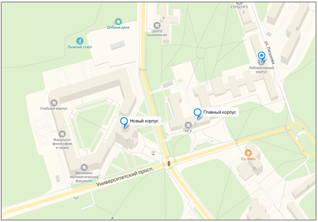

Координаторы олимпиады в НГУ – Трусевич Александр Васильевич, Корзина Елена Олеговна, Горячева Мария Геннадьевна, тел. +7 (383) 363-40-37

**Как добраться?**

Адрес: ул. Пирогова 1, Новый корпус НГУ, вход через 2-й блок

Карта учебного корпуса: https://www.nsu.ru/n/university/maps/Uchebniy-korpus-n1/2237727/

Информация об итогах Олимпиады публикуется на сайте <http://detinso.ru/> (страница «Центр олимпиадного движения»).

Сайт проведения РЭ ВсОШ по информатике в Новосибирской области:

<https://olympic.nsu.ru/school/allrussia/2024-2025/news>

Желающие познакомиться с тестирующей системой Codeforces, могут принять участие **в пробном туре дистанционно** в любое время до 17 января 2025 года по ссылке: <https://codeforces.com/blog/entry/64630>

**18 января, суббота. I тур**

|  |  |  |
| --- | --- | --- |
| **Предварительная электронная регистрация участников по ссылке:** [**https://forms.yandex.ru/u/676e1a88f47e7300b7193cef/**](https://forms.yandex.ru/u/676e1a88f47e7300b7193cef/) | | |
| **Время** | **Мероприятие** | **Место проведения** |
| 10.40-11.20 | Регистрация  участников | Ауд. № 4117  Учебный корпус №1 НГУ |
| 11.20-12.00 | Знакомство с рабочими местами | Аудитории №№ т2213, т2221, т3212, т3213, т3220, т4210, т4211, т4213, т4214, т4218, т4220 |
| 12.30-13.00 | Рассадка по аудиториям | Аудитории №№ т2213, т2221, т3212, т3213, т3220, т4210, т4211, т4213, т4214, т4218, т4220 |
| 13.00-18.00 | 1-ый тур |

**20 января, понедельник. II тур**

|  |  |  |
| --- | --- | --- |
| **Время** | **Мероприятие** | **Место проведения** |
| 12.00-12.40 | Регистрация участников | Аудитория № 3107 |
| 12.40-13.00 | Рассадка по аудиториям | Аудитории №№ т2213, т2221, т3212, т3213, т3220, т4210, т4211, т4213, т4214, т4218, т4220 |
| 13.00-18.00 | 2-ой тур |

**23 января, четверг**

|  |  |  |
| --- | --- | --- |
| **Время** | **Мероприятие** | **Место проведения** |
| 15.00-17.00 | Разбор заданий | Ссылка для онлайн-подключения: ***будет опубликована дополнительно*** |
| 17.00-20.00 | Прием заявлений на апелляцию | На э/п [vseros@donso.su](mailto:vseros@donso.su) (обязательно с вложением скан-паспорта!) |

**24 января, пятница**

|  |  |  |
| --- | --- | --- |
| **Время** | **Мероприятие** | **Место проведения** |
| 15.00-16.00 | Апелляция | Аудитория № т3218 - очно  Онлайн-подключение: <https://meet.google.com/swr-djad-ebf>  (обязательно с предъявлением паспорта!) |

**Аудитория для медработника, организаторов № 4238**

**Аудитория для жюри: т3218**

**Аудитории для сопровождающих: 18 января- №4117; 20 января- №3107**

**ВАЖНО! В связи с продолжительностью туров в 5 астрономических часов, участникам рекомендуется во время каждого тура иметь при себе сухой паёк!**